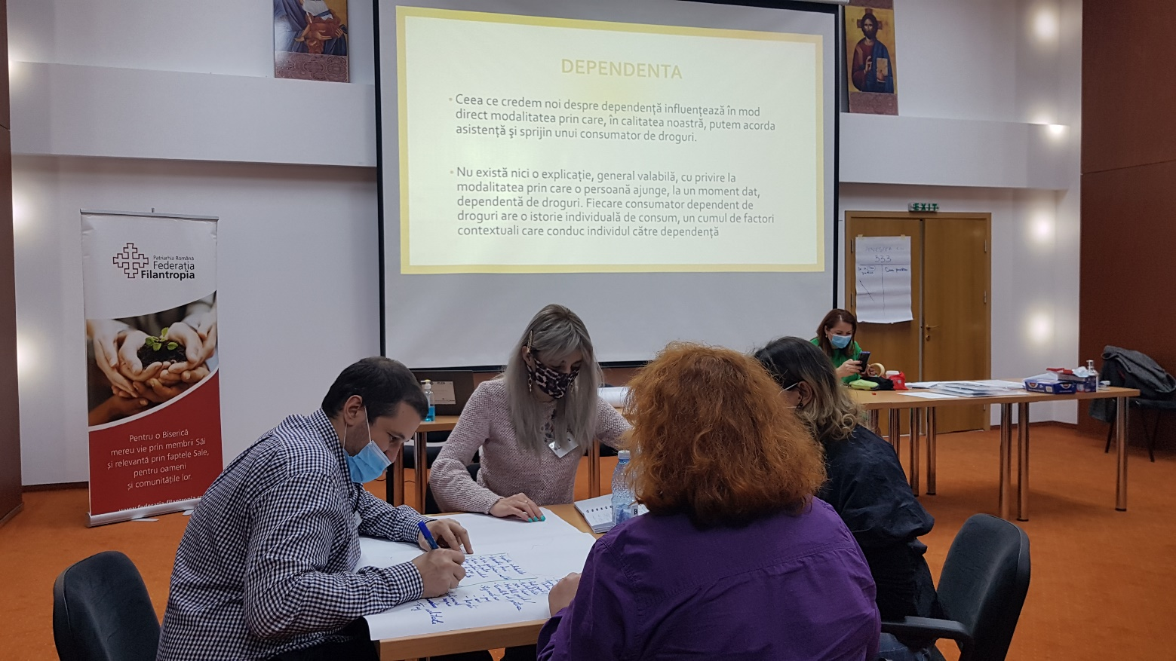
Foto credit: Federația Filantropia
Invitație
participare la programul de formare profesională,
specializare, ocupația „Consilier în domeniul adicțiilor”
COD COR 263502

Federația Filantropia, organizaţie non-guvernamentală a Patriarhiei Române, furnizor de formare profesională a adulților, autorizată din anul 2012, are plăcerea să vă invite să participați la programul de formare profesională, specializarea “Consilier în domeniul adicțiilor”, cod COR 263502.

Cursul se adresează tuturor persoanelor, licențiate în domeniul socio-medical, care vor să lucreze sau care sunt deja angajate în Centre de zi, Centre de plasament în regim de urgență și rezidențiale, Școli de reeducare, Așezăminte sociale și alte instituții, care au ca beneficiari copii și tineri cu diverse adicții.

Prin intermediul acestui curs, participanții vor dobândi competențe/abilități specifice cu privire la:
- Competențe informatice, sociale și civice;
- Menținerea integrității și siguranței beneficiarilor;
- Planificarea activităților;
- Comunicarea cu beneficiarii;
- Participarea la lucrul în echipa multidisciplinară;
- Gestionarea actelor și documentelor beneficiarilor;
- Prevenirea și informarea tinerilor și adulților privind problematica dependenței;
- Consilierea persoanelor afectate direct sau indirect de dependență;
- Îndrumarea pacientului pentru stabilirea tratamentului;
- Monitorizarea pacientului în timpul tratamentului de dezintoxicare și post-tratament;
Consilierul în domeniul adicțiilor: este o persoană de referință în relațiile cu copiii sau tinerii din cadrul unei comunități educative, ce înțelege educația ca pe un proces conștient și orientat spre un scop, în baza unui angajament perseverent și optimist. Deține cunoștințe de specialitate în domeniul psihologiei și sociologiei, precum și temeinice cunoștințe de cultură generală. Previne și informează tinerii și adulții privind problematica dependenței, planifică, realizează și evaluează procesul dezvoltării copilului/tânărului, ajutându-l să devină un adult conștient de sine, responsabil și integrat în societate.

Cursul “Consilier în domeniul adicțiilor”, cod COR 263502, este autorizat de Autoritatea Națională de Calificări şi se va finaliza cu examen de absolvire. Certificatul de absolvire obtinuţ este recunoscut la nivel naţional şi este autorizat de către Ministerul Muncii și Justiției Sociale şi Ministerul Educației Naționale.
Nivelul de studii: Licențiat, de preferat în domeniul socio-medical
Calendarul cursului: Februarie-Martie 2024 (Modul TEORIE, Modul PRACTICA)

Nr. ore formare: 76 (Modul teoretic: 26 ore, desfășurate pe durata a 3 zile / Modul practic: 50 ore - pe toată durata modulului de practică cursanții vor beneficia de consultanță din partea formatorului, în vederea îndrumării realizării proiectului/ portofoliului necesar la examenul de absolvire.
EXAMEN: se va stabili la o dată agreată împreună cu participanții si organizatorii.
Evaluarea cursului:
- Proba teoretică: test grilă de evaluare a cunoștințelor
- Proba practică: prezentarea proiectului/portofoliului
Locul de desfășurare: cursul se va organiza la Timișoara
Perioada de desfasurare: Februarie-Martie 2024
Taxa participare curs: 763 lei (Federația Filantropia este înrolată ca furnizor de formare profesională pe platforma Pluxee, se acceptă plata cu card de primă didactică).
Documentele necesare înscrierii vor fi transmise scanate, în format pdf pe adresa de e-mail office@federatia-filantropia.ro
* Copie CI
* Copie certificat de naștere
* Copie certificat de căsătorie (dacă este cazul)
* Copie dupa diploma de studii a ultimei instituţii de învăţământ absolvite (minim licență)
* Formular de înscriere.

Pentru informații suplimentare, vă rugăm nu ezitați să ne scrieți pe adresa de email mai sus menționată. Persoana de contact: Olivia Bîrdici, Coordonator proiecte, Federația Filantropia (office@federatia-filantropia.ro).

